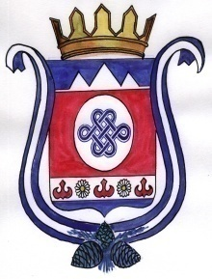

РОССИЯ ФЕДЕРАЦИЯЗЫ

АЛТАЙ РЕСПУБЛИКА

ШАБАЛИН АЙМАК

МУНИЦИПАЛ ТОЗОЛМО

КАМЛАК 1УРТ 1ЕЗЕЕНИН АДМИНИСТРАЦИЯЗЫ

РОССИЙСКАЯ ФЕДЕРАЦИЯ

РЕСПУБЛИКА АЛТАЙ

ШЕБАЛИНСКИЙ РАЙОН

СОВЕТ СЕЛЬСКИХ ДЕПУТАТОВ

МУНИЦИПАЛЬНОГО ОБРАЗОВАНИЯ

КАМЛАКСКОЕ СЕЛЬСКОЕ

ПОСЕЛЕНИЕ

**РЕШЕНИЕ ЧЕЧИМ**

**16 августа 2024 года** с. Камлак **№ 9/3**

**Об отпуске Главы сельской администрации муниципального образования Камлакское сельское поселение**

Рассмотрев заявление Главы сельской администрации муниципального образования Камлакское сельское поселение Акпашева В.В., сельский Совет депутатов муниципального образования Камлакское сельское поселение,

**РЕШИЛ:**

Дать очередной отпуск Главе сельской администрации муниципального образования Камлакское сельское поселение с 19 августа 2024 года по 18 сентября 2024 года (31 календарный день).

Глава

МО Камлакское сельское поселение: __________________ Акпашев В.В.